Primero medio Biología
Profesora Alejandra de la Vega
Unidad 1: Biodiversidad y evolución
Semana del 04 de mayo Clase 5
Instrucciones:
- Estas guías deben ser registradas en el cuaderno de manera ordenada. y para que no tengas que imprimir esta página.
- No hace falta que las imprimas.
- Las preguntas deben ser copiadas y respondidas en el cuaderno en el mismo orden en que aparecen en las guías, siempre debe incluir el numero de la actividad que está contestando.
- No debe olvidar escribir el nombre de la clase, fecha y objetivos
- Cualquier consulta al WhatsApp +56931205615 o al mail profebiolcu@gmail.com
- Las guías y el material complementario están publicado en https://onedrive.live.com/?id=1177E8612893A16B%212047&cid=1177E8612893A16B

Plazo: viernes 15 de mayo hasta las 18 horas por mail o WhatsApp

Analizar e interpretar datos para proveer de evidencias que apoyen que la diversidad
de organismos es el resultado de la evolución, considerando:
>>Los postulados de la teoría de la selección natural.
>>Los aportes de científicos como Darwin y Wallace a las teorías evolutivas.
OA: 2

semana del 04 de mayo clase semana 5
Objetivo de la clase
- Explican la teoría evolutiva por selección natural y sus postulados de sobreproducción, variación, adaptación y selección.
- Analizan la relación entre las investigaciones de Darwin y Wallace y sus contribuciones a la teoría de la evolución por selección natural.

Teorías que explican la evolución (página 36 a la 38)
Explicaciones para el origen de la biodiversidad
Ante la contemplación de la biodiversidad podemos preguntarnos, ¿cómo se originaron tantas especies diferentes?
Las explicaciones no científicas
Una explicación no científica estará limitada e influenciada fuertemente por las creencias y conocimientos previos que se puedan tener. Por eso, las primeras respuestas sobre el origen y la diversidad de los seres vivos estuvieron
inspiradas en textos religiosos o en pensamientos mágicos. Postura conocida como creacionismo.
El camino hacia una explicación científica
Las explicaciones para el origen de la biodiversidad, como todas las ideas científicas, dependen del contexto histórico y se transforman ante las nuevas evidencias. El siguiente resumen te ayudara a comprender su evolución.
- Fijismo
Según esta corriente de pensamiento, los seres vivos, una vez creados,
no cambiaban, sino que se mantenían iguales (fijos). Esta idea iba de la
mano con el creacionismo.
Crisis del creacionismo
A partir del siglo XVIII, el análisis de algunos especímenes recolectados por los naturalistas hacía dudar del relato creacionista-fijista. Por ejemplo, ¿cómo explicar la existencia de restos fósiles de especies extintas? Como el fijismo no podía esclarecer satisfactoriamente todos los hechos observados, era necesaria una nueva explicación.
- Transformismo
Esta corriente acepta el origen divino de las especies, pero indica que una vez creadas, sí podían cambiar. Propone que los organismos se transforman desde formas “inferiores” a “superiores”, es decir, que el cambio está íntimamente ligado a la idea de “progreso”.
Para los transformistas, algunas transformaciones habrían fracasado, lo que explicaba la extinción de las especies.
Crisis del transformismo
Si bien el transformismo fue un avance frente al fijismo, no planteaba relaciones entre la evolución de diferentes especies, ya que, según esta idea, cada una seguía su camino de transformación y requería de un evento de creación u origen propio.
- Evolucionismo
A mediados del siglo XIX, el evolucionismo se impuso como una nueva corriente de pensamiento. Plenamente científico, el evolucionismo se basa en el examen y en la contrastación rigurosos de las evidencias y propone que las especies cambian a lo largo del tiempo, pero a partir de un origen común.
La presencia de una especie actual (C) y dos extintas (A y B), explicada según distintas corrientes de pensamiento: fijismo, transformismo y evolucionismo.

Actividad 1:
CONOCIMIENTO

Selecciona el término que completa de mejor manera cada afirmación
creacionismo evolucionismo fijismo transformismo

- El…………………………… propone que las especies cambian desde formas “inferiores” a “superiores”
- La idea de que una deidad sobrenatural creo diversas especies de seres vivos se conoce como……………………
- La idea de que las especies no cambian en el tiempo se conoce como…………………………………………
- La idea de que las especies de seres vivos surgieron por los cambios en las especies ancestrales se conoce como ……………………………….

Actividad 2
HABILIDADES Interpretar y relacionar
Interpreta los gráficos y relaciona cada uno de ellos con una de las siguientes explicaciones para la biodiversidad: fijismo, evolucionismo o transformismo.
Argumenta tu respuesta y presta para ello especial atención a la posibilidad de cambio y al origen de los diferentes organismos en cada uno de los gráficos.

A | B | C
A

B

C

Actividad 3
La evolución de las jirafas según Lamarck (página 38)

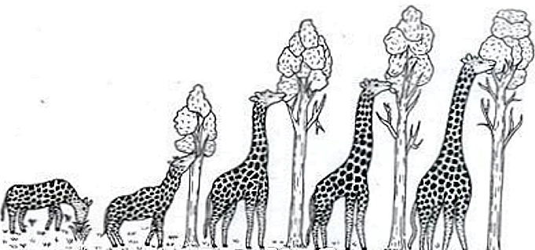
- Respecto a la Teoría de evolución de Lamarck, indique a lo menos tres de sus ideas centrales.

- Lamarck para explicar su teoría sobre la evolución lo hizo mediante el ejemplo de la evolución del largo de las patas y el cuello de las jirafas. Describe esta explicación por medio de un comic, puedes dibujarlo en una hoja grande.

Videos para complementar la guía
https://www.youtube.com/watch?v=1SNfjSb1VNo

https://www.youtube.com/watch?v=J7fsT_85Ld0

